SERVIÇO NACIONAL DE APRENDIZAGEM COMERCIAL - SENAC
TÉCNICO EM INFORMÁTICA PARA A INTERNET INTEGRADO AO ENSINO MÉDIO

THIAGO DA SILVA TASSINARI

IDOSOS NO MERCADO DE TRABALHO BRASILEIRO:
Site para reinserção profissional da terceira idade no Brasil

São Leopoldo
2024
THIAGO DA SILVA TASSINARI

IDOSOS NO MERCADO DE TRABALHO BRASILEIRO:
Site para reinserção profissional da terceira idade no Brasil

Projeto de Pesquisa apresentado como requisito parcial da disciplina de Projeto Profissional, pelo Curso do Técnico em Informática para a Internet Integrado ao Ensino Médio Serviço Nacional de Aprendizagem Comercial (SENAC).

Prof. Me. Morgana de Moraes Rodrigues
Prof. Me. Rafaella Egues da Rosa
Prof. Esp. Vitor Hugo Lopes

São Leopoldo
2024

Resumo

O mercado de trabalho é um assunto muito debatido e amplamente estudado, e as tecnologias atuais abrem cada vez mais caminhos e possibilidades, porém quando se fala na participação do idoso no mercado de trabalho e sua conexão com a tecnologia, é perceptível que ainda há falhas e falta de recursos, como a escassez de oportunidades, além da alta taxa de desemprego respectivamente. Buscando combater o problema, o presente estudo visa através de um website, aproximar as pessoas da terceira idade de meios tecnológicos acessíveis e compreensíveis que facilitem a sua empregabilidade, trazendo oportunidades mais abrangentes para quem procura, e reduzindo o índice de 40,3% de desemprego nessa idade. Para a criação da aplicação, foi realizada a busca e análise de artigos e revistas científicas, pesquisas, dados e agrupamento de informações de órgãos de pesquisas brasileiros, para que através da compressão destes, seja produzido um site de fácil acesso e interface acessível, de modo em que pessoas que não possuem tanta ligação com a tecnologia possam utilizar a ferramenta sem entraves e complicações. Com o estudo procura-se obter a diminuição do desemprego, e o aumento da empregabilidade de idosos, trazendo um avanço tecnológico para as pessoas deste meio e para o mercado de trabalho de modo geral.

Palavras-chave: idosos; empregabilidade; desemprego; mercado de trabalho; tecnologia.
LISTA DE FIGURAS
Figura 1 - LinkedIn 19
Figura 2 - Vagas.com 20
Figura 3 - Infojobs 21
Figura 4 – Paleta de cores 28
Figura 5 – Tela de login e cadastro 29
Figura 6 – Página de Home 29
Figura 7 – Página de estágios e Página de visualização do estágio 30
Figura 8 – Página de envio de e-mail e Página de confirmação de envio de e-mail 30
Figura 9 – Página de empresas relevantes e Página do perfil da empresa 31
Figura 10 – Página de áreas de atuação e Página de empresas da área 32
Figura 11 – Página de perfil 32
Figura 12 – Página de edição de perfil e Página de confirmação de edição 33
Figura 13 – Casos de uso: Vovôltar 34
Figura 14 – Arquitetura de sistema: Vovôltar 35
Figura 15 – Página de cadastro - Idosos 40
Figura 16 – Página de cadastro – Empresa 41
Figura 17 – Página de login 41
Figura 18 – Página principal 42
Figura 19 – Página de vagas - Idosos 44
Figura 20 – Página de vagas – Empresas 44
Figura 21 – Página de perfil – Idosos 46
Figura 22 – Página de perfil - Empresa 46

LISTA DE TABELAS
Tabela 1 - Comparação entre aplicativos 22

LISTA DE SIGLAS
API  CSS  HTML  HTTP  IBGE  JSON | Application Programing Interface  Cascading Style Sheets  HyperText Markup Language  Hypertext Transfer Protocol  Instituto Brasileiro de Geografia e Estatística  JavaScript Object Notation
Pnad  SQL | Pesquisa Nacional por Amostra de Domicílios Contínua  Structured Query Language

SUMÁRIO
1 INTRODUÇÃO 7
2 FUNDAMENTAÇÃO TEÓRICA 12
2.1 Mercado de trabalho brasileiro 12
2.2 Idoso no mercado de trabalho 14
2.3 Tecnologia e terceira idade 15
2.4 comportamento da sociedade com o idoso 16
3 TRABALHOS RELACIONADOS 18
3.1 LINKEDIN 18
3.2 VAGAS.com 19
3.3 INFOJOBS 20
3.4 Comparativo entre aplicativos 22
4 METODOLOGIA 24
5 vOVÔLTAR 26
5.1 IDENTIdade VISUAL 26
5.1.1 Protótipo do projeto 27
5.2 Levantamento de Requisitos 32
5.2.1 Requisitos funcionais 32
5.2.2 Requisitos não funcionais 33
5.3 DIAGRAMA DE CASOS DE USO 33
5.4 ARQUITETURA DO SISTEMA 34
5.4.1 Front-end 35
5.4.2 Back-end 36
6 RESULTADOS ESPERADOS 37
6.1 ANÁLISE DOS INSTRUMENTOS DE PESQUISA 37
6.2 RESULTADOS FINAIS 38
7. CONSIDERAÇÕES FINAIS 47
REFERÊNCIAS 48

1 INTRODUÇÃO
O envelhecimento da população é algo presente no mundo todo, as pessoas atingem certa idade em que passam a ser consideradas idosas, e no Brasil, cerca de 29 milhões de pessoas são consideradas idosas hoje em dia, segundo uma pesquisa feita pelo Instituto Brasileiro de Geografia e Estatística (IBGE) no ano de 2019. Ao longo dos anos este número pretende apenas a aumentar, sendo possível visualizar isso através de um cálculo feito por este mesmo órgão de pesquisa, em que até o ano de 2060 cerca de 25,5% da população será idosa, possuindo 60 anos ou mais.
Durante os últimos anos, também é possível notar o aumento da expectativa de vida no Brasil. Com o avanço da tecnologia, áreas da saúde e educação, a qualidade de vida do Brasil aumentou, e consequentemente as pessoas tendem a viver mais. Todos os anos o IBGE faz novos levantamentos, apresentando estes dados para a população, para que seja possível fazer uma métrica de tudo que está ocorrendo no país, e com isso, as mudanças mais notáveis quando se fala na taxa de expectativa de vida, foram que, do ano de 2015 para 2016 o tempo médio de vida das pessoas nascidas aumentou de 75,5 anos para 75,8 anos, o que significa uma ampliação de três meses no tempo médio. Já no ano de 2017 para 2018, a expectativa foi de 76 para 76,3 anos, e em 2019, subiu para 76,6 anos, sendo facilmente visível o aumento sucessivo de três meses no tempo médio em cada ano.
Aumentando a expectativa de vida dos brasileiros, decorrente da melhor qualidade de vida oferecida nos dias de hoje, consequentemente, a população também tende a aumentar consideravelmente, como já vem acontecendo, tendo em vista que em 1800 o Brasil tinha cerca de 3,4 milhões de habitantes, e hoje em dia, baseado no Censo Demográfico 2022 (IBGE), estima-se uma população de 207.750.291 milhões de pessoas.
Os avanços medicinais, farmacológicos e a maior importância dada ao idoso na sociedade, são fatores que possibilitam uma maior qualidade de vida para essa população, fazendo com que se sintam mais valorizados e inseridos dentro da sociedade brasileira. Porém, no ramo profissional, a inserção é algo quase que inexistente, justamente pelo fato das pessoas na terceira idade não serem valorizadas como deveriam dentro do mercado de trabalho, sendo pessoas qualificadas ou não, o maior desafio é combater o preconceito e a discriminação causada por conta da idade destes, que por muitas vezes, acabam sendo desvalorizados ou “recusados” em determinados cargos e posições sociais, por serem entendidos como pessoas mais vulneráveis e incapacitadas para exercerem alguma função específica.
Falta de oportunidades é um problema recorrente na vida das pessoas idosas no Brasil, diariamente diversas pessoas procuram por emprego, e outras várias acabam perdendo suas vagas, principalmente pelo preconceito etário, tendo que em vista que a partir dos 50 anos já possuem dificuldade para se incluírem no mercado de trabalho, e, se incluídas, para subir de cargo. Com isso, ao atingirem a terceira idade, aos 60 anos, período em que passam a ser consideradas idosas pelo Ministério da Saúde, essas dificuldades e obstáculos se agravam, por conta de empresas evitarem a contratação de pessoas mais velhas, alegando que trazem mais gastos e problemas para o negócio, como a perda de produtividade e diminuição dos resultados.
É de extrema importância para o futuro do Brasil e das pessoas que vivem no país como um todo, que haja a inserção, ou reinserção, das pessoas idosas no mercado de trabalho, por promoverem força de trabalho e desenvolverem habilidades profissionais normalmente, sem que haja alguma indiferença, sejam elas idade, gênero, cor ou condição social. Contudo, a tecnologia no país, e no mundo, vem evoluindo rapidamente, sempre trazendo mudanças e acrescentando melhorias em diversas atividades presentes no dia a dia das pessoas, ou também, em áreas mais técnicas e profissionais, como na medicina, educação, esporte, entretenimento, entre outras áreas do interesse comum. Dentre essas diversas possibilidades que são afetadas pela tecnologia, um dos meios que mais sofre dessas drásticas mudanças é a economia, todos os dias o mercado evolui e se desenvolve a partir do que o avanço tecnológico permite. Com isso, os idosos acabam por se prejudicarem no momento de encontrar novas oportunidades, principalmente por não possuírem conhecimento técnico e adaptação aos diferentes métodos e meios digitais utilizados em determinado eixo de produção. Também possuindo carência de conhecimento quando se comparado à jovens que estudam ou trabalham em áreas mais tecnológicas, que são as pessoas mais procuradas no momento,
Levando em consideração essa dificuldade identificada no desenvolvimento dos mais velhos, é importante que todos de uma faixa etária mais elevada, em foco, acima dos 60 anos, tenham algum tipo de introdução ou convívio com aplicativos, sites e softwares que os permitam adquirirem as habilidades cogitadas pelo mercado de trabalho atual, pois, sem as competências esperadas, acabam por terem desvantagem quando estão à procura de alguma vaga de emprego, seja do âmbito tecnológico ou não, considerando que a maioria das áreas de atuação utiliza majoritariamente de serviços tecnológicos atuais. Também é importante haver essa introdução e inserção não só ao mercado, mas as tecnologias, pelo fato da distribuição populacional que se espera futuramente, em que a maioria será contemplada pela terceira idade, o que significa que quando se trata de idosos e a aplicação de meios e serviços tecnológicos, há uma considerável urgência e destaque.
Considerando os assuntos abordados e a problemática encontrada, formulou-se a seguinte pergunta: Como um site pode auxiliar para a diminuição da taxa de desemprego, aumentando a empregabilidade de pessoas na terceira idade? Com isso, o presente artigo tem como objetivo desenvolver uma aplicação digital para que seja possível combater os altos índices de desemprego na terceira idade, ampliando a busca, oportunidades e empregabilidade dessa mesma faixa etária.
A partir desse objetivo geral, formularam-se os seguintes objetivos específicos:
- Identificar a taxa de desemprego de pessoas na terceira idade no Brasil;
- Encontrar as causas do desemprego na terceira idade;
- Analisar métodos para amenizar o problema do desemprego;
- Desenvolver um site digital para facilitar a busca de emprego por idosos.
Sendo assim, contribuindo para o combate à desinformação e falta de familiaridade com a tecnologia vinda desse grupo, entregando uma interface dinâmica na aplicação, para que seja possível a utilização e entendimento do grupo alvo selecionado. Dessa forma, empresas e empregadores poderão visualizar a terceira idade de maneira benéfica para o negócio, compreendendo o perfil profissional de cada pessoa e suas capacidades juntamente da tecnologia.
Tendo em vista toda pesquisa desenvolvida e os dados obtidos, é visível que o desemprego é algo que atinge milhares de pessoas diariamente, justificando o processo de desenvolvimento do presente trabalho, como é mostrado pela última pesquisa do Instituto Brasileiro de Geografia e Estatística (IBGE), em que evidencia 9,3% como taxa média de desemprego ao final do ano de 2022. Apesar de ser um número elevado, que atinge grande parte da população, essa é a menor taxa já registrada desde o ano de 2015.
O IBGE apresenta um cálculo que aponta que até o ano de 2060, pessoas com 60 anos ou mais representarão aproximadamente 25,5% da população brasileira, uma evolução muito grande quando se compara com os dias de hoje, levando em conta que o Brasil possui 29 milhões de idosos, segundo um registro de 2019 do IBGE.
Os idosos são muito prejudicados quando se fala de mercado de trabalho e procura à novos empregos, principalmente pelo fato de as empresas pensarem que as pessoas deste grupo não são capazes para exercer alguma função. Conforme o estudo Envelhecimento da Força de Trabalho no Brasil, elaborado pela consultoria PWC e a Fundação Getúlio Vargas, dentro de 100 empresas, cerca de 1% dos cargos, apenas, é ocupado por pessoas com 60 anos ou mais. As empresas que responderam à esta pesquisa, 70% dizem que as pessoas idosas possuem um maior valor financeiro para mantimento, o que prejudicaria a empresa. Outros 69% apontam que esse grupo de pessoas não conseguem se adaptar adequadamente às mudanças exigidas, e 63% enxergam essas pessoas como confortáveis e cômodas com a proximidade da idade e a aposentadoria.
Além disso, as pessoas na terceira idade fazem parte do grupo com menos participação neste meio do trabalho, conforme foi levantado pela Pesquisa Nacional por Amostra de Domicílios Contínua (Pnad), feita pelo IBGE. Contudo, segundo este mesmo órgão, o percentual desse índice de participação está aumentando ao longo dos últimos anos, como pode-se perceber em que no ano de 2012 o percentual de idosos atuando profissionalmente era de 5,9%, e em 2018 este número aumentou para 7,2%, o que equivale a cerca de 7,5 milhões de brasileiros na terceira idade e ativos no meio profissional.
Da mesma forma em que aumentou o número de idosos em atividade, o mesmo levantamento deixa nítido que o desemprego nessa mesma faixa etária também está maior, sendo uma taxa de 18,5% em 2013, aumentando para 40,3% em 2018. Dos registros feitos conforme a área de atuação, apenas 27% são atuantes no mercado formal, e outros 45% trabalhavam de forma independente. E os ramos de atuação, são a maior parte (17%) no comércio, 15% agricultura e 10% no setor de serviços, educação e saúde, respectivamente.
O desemprego, citado anteriormente, se deve principalmente ao preconceito e indiferença com a terceira idade, onde muitas pessoas acham que por serem mais velhas, não possuem as competências e habilidades necessárias para trabalhar em um determinado meio. Essa desinformação e visão sobre este grupo é algo que está enraizado na sociedade, por achar que o idoso é inferior e incapaz de desenvolver funções independentemente. Dessa forma, com este pensamento presente no mercado de trabalho, diversas pessoas são prejudicas, e acabam sofrendo pela escassez das oportunidades, justamente por este preconceito com a idade.
Um levantamento feito pela Infojobs, realizado com mais de 4588 brasileiros atuantes em empresas, pôde identificar as maiores dificuldades para essas pessoas. 61% dos participantes dessa pesquisa, com mais de 40 anos, apontaram que o maior problema é encontrar empresas que deem suporte e abram vagas para pessoas idosas. Para 78% o mercado é desigual e não oferece oportunidades justas para todos. E 70,4% abordaram o preconceito etário em processos seletivos.
Levando em consideração toda a situação abordada, através de um website a busca por emprego pelas pessoas na terceira idade será mais fácil, apresentando caminhos e empresas que consigam contribuir para essa inclusão e reinserção no mercado de trabalho. As pessoas poderão ter um contato prático e direto com as empresas que desejam, tendo uma comunicação simples e compreensiva, abrangendo todos os meios e pessoas que buscam alguma determinada vaga. Dessa maneira reduzindo ao máximo a discriminação e o preconceito etário com esses que procuram o seu emprego.
O presente artigo está organizado em cinco capítulos principais, sendo eles: introdução, fundamentação teórica, trabalhos relacionados, metodologia e Vovôltar, que é a proposta de nome do produto. O capítulo dois, a fundamentação teórica, aborda quatro subcapítulos que servem como fonte principal de discussão do tema de pesquisa, e especificam ainda mais a área estudada e a busca dos problemas e soluções. São esses subcapítulos: mercado de trabalho brasileiro, idoso no mercado de trabalho, tecnologia e terceira idade e comportamento da sociedade com o idoso. No capítulo três, trabalhos relacionados, é feita a seleção de três aplicações que discutem com o tema de pesquisa, apresentando uma análise comparativa entre eles. O capítulo quatro, a metodologia, expõe os métodos de pesquisa utilizados no decorrer do trabalho, de forma que seja possível ter uma análise crítica de tudo que será produzido. Em seguida, o capítulo Vovôltar, esclarece o produto final resultante da pesquisa, acompanhado dos subcapítulos: levantamento de requisitos, requisitos funcionais e requisitos não funcionais.

2 FUNDAMENTAÇÃO TEÓRICA

2.1 Mercado de trabalho brasileiro
Devido à grande evolução diária da tecnologia e de meios digitais de exercer diversas funções, além do avanço dos modelos comercias, como o capitalismo e objetivo de adquirir lucro, sempre há pessoas à procura de emprego e de formas de se manterem ativas no mercado de trabalho. Junto ao crescimento recorrente da busca por emprego, também vem o crescimento do mercado de trabalho como um todo, tendo em vista que no levantamento feito no primeiro trimestre de 2023 pelo IBGE, encerrado em março, a taxa de emprego no trimestre foi de 56,1%. Contudo, conforme o mercado de trabalho cresce, a falta de oportunidades neste também aumenta, segundo a mesma pesquisa encerrada em março de 2023, a taxa de desocupação do trimestre se encontra como 8,8%, que quando comparada ao último trimestre de 2022, teve um aumento significativo, considerando a taxa de desemprego como 7,9%, recebendo um aditivo de 0,9% em aproximadamente 3 meses.
A identificação da dificuldade de emprego de novas pessoas, independentemente da idade, é algo visível desde muito tempo e que não surgiu apenas nos dias de hoje. A problematização deste impasse é algo que vem se consolidando desde o processo de formação do mercado de trabalho estabelecido nos anos de 1940.
Considerando dificuldades, falta de oportunidades e a diminuição de empregabilidade que se tem no mercado de trabalho brasileiro, diversos trabalhadores tendem a se inserir no trabalho informal, assim atuando em situações precárias, como mostra Marcolino (2020, p. 8):
A falta de oportunidade de empregos assalariados tem levado um grande contingente de trabalhadores para a informalidade, para negócios do tipo ‘conta própria’ e sema promoção ou apoio de formas de organização coletivas através da economia solidária e do trabalho associado. Dessa forma, os trabalhadores e trabalhadoras da informalidade se encontram em situações precárias, com baixos rendimentos, e em sua maior parte, sem proteção previdenciária.
No ano de 2017 houve uma reforma trabalhista no Brasil, regida sob a lei № 13.467, que trouxe resultados negativos para o mercado de trabalho brasileiro, com alterações nos direitos e jornadas de trabalho dos empregados e modificações nos deveres das empresas, o que justifica grande parte do aumento das taxas de desemprego e do número de pessoas fora de ocupação do mercado formal. A reforma teve o objetivo de reduzir e diminuir diversos direitos conectados às relações de trabalho, entre eles a redução da garantia de salário, férias, direito de reclamação, e permitiu que as demissões fossem mais fáceis e possíveis dentro do meio profissional. Com isso, a reforma trabalhista ocasionou diversos impasses para o mercado, e contribuiu para muitos problemas que estão presentes no mercado como é hoje. Como afirma Marcolino (2020, p. 6):
A reforma trabalhista de 2017 ao invés de atuar nos elementos que promovem precarização do trabalho no Brasil – insuficiente crescimento econômico, sustentável eco distribuição de renda; promoção de direitos e fiscalização; políticas públicas de emprego ativas e orientadas para gerar empregos de qualidade – aprofundam o quadro de precarização no mercado de trabalho brasileiro.
Em 2019, no dia 13 de novembro, entrou em vigor a Nova Previdência, ou reforma da Previdência, que trouxe mudanças quanto a aposentadoria e tempo de atividade no mercado, o que afetou diretamente a população, e consequentemente, a população idosa. A reforma foi responsável por mudanças significativas nos cálculos e benefícios de aposentadoria, que resultou em uma aposentadoria mais curta para os idosos, gerando o estresse financeiro e preocupação com gerenciamento de finança e gastos vindas dessa parte da população, o que justifica o presente artigo para ajudar na empregabilidade da terceira idade.
O caminho profissional se encontra com diversas falhas, ocasionadas pelo pouco regimento governamental para suprir o grande número de pessoas em situações de vulnerabilidade, e também, pelas crises já ocorridas no país. Outro fator que agravou demasiadamente os problemas do setor trabalhista, foi a pandemia da Covid-19, que afetaram, sobretudo, trabalhadores vulneráveis.
De acordo com a OIT (2020), o impacto nas atividades geradoras de renda é especialmente severo para os trabalhadores desprotegidos e para os grupos mais vulneráveis e que estão na economia informal. O que se verifica em muitos países, além de demissões, é a redução na jornada de trabalho. No Brasil, como o enfrentamento do problema, por parte do poder público, tem sido bastante tímido, os noticiários revelam o crescimento no número de demissões em vários setores [...]. (Costa, 2020, p. 971)

2.2 Idoso no mercado de trabalho
Tudo que acontece no mercado de trabalho, no Brasil, afeta todas as pessoas inseridas, ou não, nele. As modelagens que o ramo profissional recebe conforme o tempo passa, não se limita apenas aos trabalhadores formais e que possuem carteira de trabalho assinada, pessoas que estão na tentativa de inclusão, procuram por alguma vaga, ou trabalham de forma autônoma, também acabam sendo prejudicadas pelas drásticas mudanças e indiferenças presentes no mercado. Diferentes grupos isolados são atingidos, e entre esses, estão os idosos.
Estes grupos experimentam de forma muito mais intensa as dores e instabilidades presentes no mercado, pelo fato das formas precárias de trabalho estarem totalmente ligadas a eles em muitos casos. Existe essa desigualdade há muito tempo e atualmente nenhuma solução é encontrada para que amenize o problema e todo transtorno causado por ele.
E ainda, é preciso considerar que esse conjunto de formas precárias atinge os trabalhadores e trabalhadoras de forma desigual: mulheres, negros e negras, jovens e idosos, trabalhadores e trabalhadoras que não tiveram oportunidades de qualificação profissional, pessoas com deficiência e a população LGBTI+. Essas desigualdades de inserção também geram pautas distintas relacionadas ao acesso e permanência no trabalho. (Marcolino, 2020, p. 10)
Os idosos são um dos grupos que mais sofrem com a situação atual do mercado, com a falta de oportunidades, preconceitos, desvalorização e muitos outros fatores são que atribuídos a eles, seja por estereótipos ou opiniões má formadas. Portanto, é preciso de uma rápida resposta do que fazer com as pessoas idosas que estão aptas para trabalharem no mercado de trabalho, mas que são “descartadas” por serem consideradas muito velhas ou incapazes de exercer determinada função.
Ainda hoje, mesmo após a aposentadoria diversos idosos permanecem em atividade e continuam trabalhando formalmente, por diversos motivos, sejam eles a necessidade financeira, apreço pelo trabalho, manter-se ocupado ou apenas vontade de manter-se e sentir-se inserido no meio profissional (Vanzella; Neto; Silva, 2011).
Ao atingir a idade necessária para aposentadoria, não necessariamente ela será de fato realizada, e com o aumento da expectativa de vida no Brasil, a população idosa irá aumentar, consequentemente resultando em mais pessoas ociosas e perdendo oportunidade de favorecer ao aumento de rendimento no comércio ou indústria. Como reforça Vanzella, Neto e Silva (2011) “[...] se deve compreender que o envelhecimento não significa improdutividade e dependência”. Deste modo, é importante que os idosos não deixem de ser cogitados como uma opção válida para o trabalho formal.

2.3 Tecnologia e terceira idade
Para que haja uma inserção completa dos idosos, ou de pessoas na faixa etária acima dos 50 anos no mercado de trabalho, e que os empregadores tenham um olhar mais abrangente e técnico para este grupo social, é de extrema importância que essas pessoas também tenham mais contato com as tecnologias e plataforma digitais. A partir desse contato seria possível que o destaque dessas pessoas aumente dentro do mundo profissional, podendo acabar com os entraves que a sociedade impõe no caminho profissional desses.
Estudos já mostram que apresentar aos idosos meios e soluções tecnológicas é importante e deve ser feito, conforme diz Nunes (2006, p. 7):
Dizer que trabalho e informática não combinam com o idoso, não é verdadeiro, pois estudos cientificamente comprovados apontam ao contrário, afirmando que a atualização tecnológica que faz parte do mercado, também é caminho do idoso que está presente em nossa sociedade e em um número cada vez mais significativo.
Justamente pelo avanço do mercado de trabalho e pelo aumento de idosos na sociedade que essa inclusão é cada vez mais requisitada, diversas pessoas na terceira idade querem e precisam estarem ativas, e então cursos de informática para idosos, que já existem, mas que não possuem metodologias abrangentes e compreensivas, necessitam de aprimoramentos e que seja divulgado em maior escala, para que cada vez mais este grupo consiga se adaptar à fase que o mundo vive atualmente. Além de extinguir o pensamento de que os idosos não têm capacidade de aprender ou são improdutivos (Nunes, 2006).
A inclusão deve ocorrer não só em função do mercado de trabalho e o crescimento de oportunidades no ramo profissional, mas também, de acordo com Silveira et al. (2010, p. 7) “O processo de inclusão digital proporciona aos idosos a recuperação da auto-estima, o exercício da cidadania e interação social”. Contemplando todos os fatores profissionais, sociais e emocionais, é perceptível que a terceira idade deve ser instruída a se adaptar aos métodos tecnológicos e mais atuais o quanto antes, pela razão de fornecer benefícios e melhorar ainda mais a qualidade de vida destas.
A atualização do idoso para acompanhar o ritmo do desenvolvimento tecnológico se torna-se necessária para a adequada utilização de telefones celulares, computadores, tablets e outros aparelhos eletroeletrônicos, além de caixas eletrônicos de bancos. (Carmo, 2016, p. 17)
O papel da tecnologia trará inovações na vida de muitos idosos, considerando que nem todos têm familiaridade ou facilidade de utilizar celulares, sites, aplicativos ou até mesmo eletrodomésticos. Com a tecnologia aplicada aos idosos, e a dominância destes sobre as plataformas digitais, o mercado de trabalho abrirá novos caminhos para todos, contribuindo consideravelmente para o aumento da empregabilidade e adquirindo mais força de trabalho e produtividade para as empresas. Possibilitando também que idosos capacitados e ociosos voltem à ativa, conseguindo concluir seus objetivos pessoais e profissionais.

2.4 comportamento da sociedade com o idoso
No Brasil, o idoso sofre muito com a desvalorização por parte da sociedade, e também pela falta de consideração que recebem. São considerados diariamente um grupo frágil, vulnerável, incapaz, e um obstáculo para a produtividade. Quando a pessoa atinge a terceira idade, é aplicado um estereótipo tanto social, quanto por parte dos familiares, de forma em que os idosos passam a ter pensamentos equivocados sobre si mesmo, formando imagens alteradas e fugindo da realidade, como é afirmado por Nunes (2006, p. 5):
Os próprios idosos considerando-se indesejados foram descartando-se e sendo descartados do meio do trabalho, social e familiar. Chegando, dentro de seus parâmetros, a decidir por conta própria a busca de asilo ou casa de repouso, que na maioria das vezes é paga por ele mesmo.
A falsa identidade que o idoso cria sobre si mesmo, é decorrente da cultura brasileira que se consolidou há muito tempo, durante a formação da sociedade como um todo, mas que até os dias de hoje continuam presentes e enfatizando o quanto os as pessoas na terceira idade seriam um “problema”, principalmente quando familiares passam a considerá-los como um atraso, ou intitulam como um incapacitado de adquirir novas habilidades e conhecimentos.
Relativo à essas considerações atribuídas a pessoa idosa brasileira, estereotipar ou excluí-lo não é saudável para o idoso, pois pode acabar auxiliando na desenvoltura de problemas psicológicos, como depressão, e falta de desejos e sentimentos quanto à sociedade e seu papel dentro dela.
Para que seja possível a valorização do idoso e sua inclusão dentro da sociedade, e que haja a redução dos problemas causados por conta da exclusão, os brasileiros teriam de ser mais compreensíveis e menos preconceituosos, além de se informarem mais, como abordam Pereira, Rodrigues e Passerino (2010, p. 9):
A exclusão vivenciada, seja por pessoas com deficiência, idosos, negros, homossexuais denota preconceitos que emergem da falta de conhecimento e valorização da diversidade humana como também a invisibilidade que tais grupos assumem na sociedade.
Com pessoas mais informadas e responsáveis, os idosos receberiam um espaço maior no mercado de trabalho, sua inclusão na sociedade teria um processo consideravelmente mais veloz e com a redução de obstáculos e situações desagradáveis.

3 TRABALHOS RELACIONADOS
A seleção de trabalhos relacionados é uma etapa de grande importância para a construção do produto final proposto pela pesquisa. A partir deles é possível que seja feita a correlação e diálogo entre produtos já presentes no mercado de trabalho e a aplicação baseada no presente artigo. Deste modo, este capítulo é responsável por apresentar informações que complementam ou se diferem da proposta principal da pesquisa, em que seja possível identificar funcionalidades semelhantes, ou não, do objetivo final, sendo elas: dinamização da procura de empregos, fácil apresentação de currículo, simples troca entre empregado e empregador, acessibilidade a usuários da terceira idade. A partir da análise de cada aplicação selecionada é mais iminente o reconhecimento de áreas que necessitam de maior atenção dentro da aplicação. Da mesma forma que se torna compreensível a viabilidade do uso e melhorias do site.

3.1 LINKEDIN
O LinkedIn é uma plataforma que é majoritariamente utilizada por pessoas interessadas no mercado de trabalho e que estão à procura de oportunidades de emprego. É uma rede social focada na conexão entre profissionais ou empresas que facilita o processo de inserção à jornada profissional ou na mudança de carreira profissional, por exemplo. Lançado ao público oficialmente em cinco de maio de 2003, sua utilização é recomendada para recrutadores, empresas, empreendedores e pessoas que buscam alguma ocupação profissional.
Por se tratar de uma rede social que alavanca, principalmente, jovens que querem ingressar no mercado, por muitas vezes as pessoas de mais idade, como idosos, acabam por serem ofuscados dentro de redes tão amplas como essa, além de apresentar interfaces mais complexas de serem utilizadas. Por essa razão que o presente artigo visa a criação de uma aplicação que dê maior visibilidade àqueles que se interessam pelo mercado mesmo após atingirem a terceira idade, de forma dinâmica e simples.

Figura 1 - LinkedIn
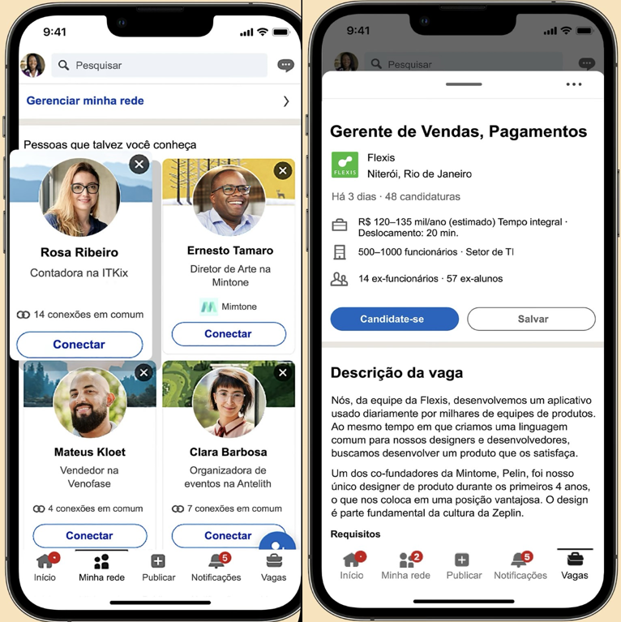
Fonte: LinkedIn: Pesquisa de Emprego

3.2 VAGAS.com
Este aplicativo é conhecido por conta da sua ampla atuação no Brasil, atualmente possuí mais de 3000 empresas ativas em seu acervo e mais de 17 milhões de profissionais cadastrados. Sua funcionalidade está na dinamização de procura de emprego, de forma que o usuário consiga apresentar seu currículo e se candidatar a vagas de emprego disponíveis conforme as suas preferências e interesses. Auxilia os usuários com sugestões baseadas nas suas pesquisas dentro do aplicativo, e seu público alvo é exclusivamente para pessoas que procuram sua contratação.
Apesar da extensa capacidade e variedades de opções inseridas no aplicativo, e sua semelhança com o produto proposto, em que o foco principal é a maior empregabilidade das pessoas, o problema da desatenção com idosos ainda é comum, principalmente por conta do aplicativo não propor algum tipo de suporte para pessoas na terceira idade.

Figura 2 - Vagas.com
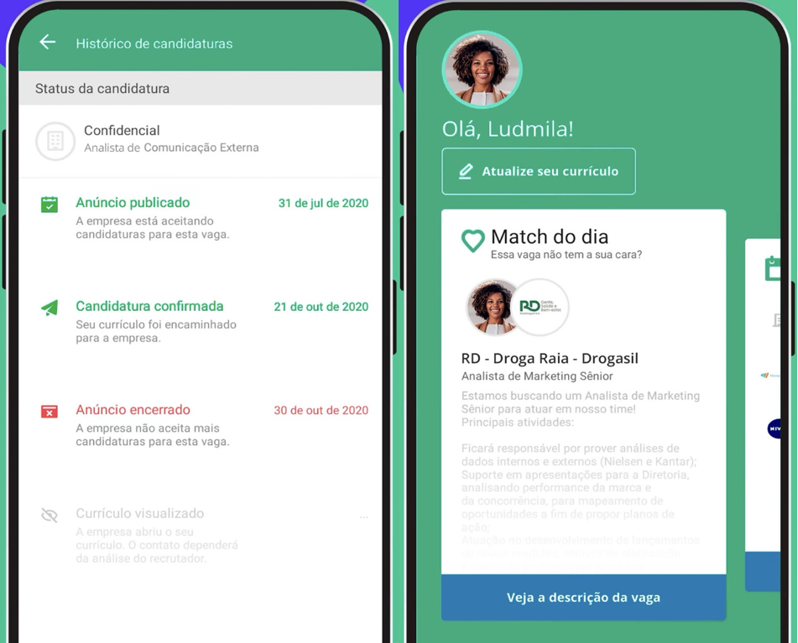
Fonte: Vagas de Emprego – Vagas.com

3.3 INFOJOBS
Essa plataforma tem sua popularidade no Brasil por oferecer ferramentas de oportunidades profissionais e de gestão para processos seletivos de empresas. Fundada em 2004, o Infojobs é direcionado tanto para quem recorre à alguma vaga de emprego, quanto para empresas que estão disponibilizando cargos. Sendo assim, é possível que as empresas publiquem as vagas disponíveis dentro do seu ambiente e gerencie todo o processo seletivo de algum candidato dentro do próprio aplicativo, através de ferramentas de avaliação e qualificação dos perfis. Da mesma forma, quem está procurando emprego pode inserir currículos, candidatar-se à cargos e gerir o desenvolvimento da sua candidatura ou processo seletivo que esteja participando.

Figura 3 - Infojobs
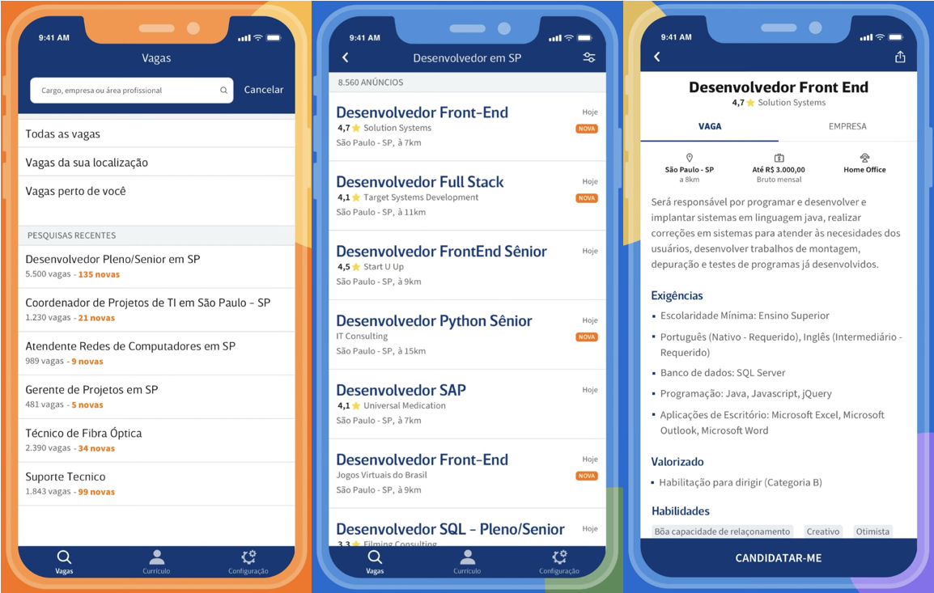
Fonte: Infojobs - Vagas de emprego

3.4 Comparativo entre aplicativos
Este capítulo é responsável por evidenciar as funcionalidades e particularidades dos aplicativos relacionados selecionados na seção anterior. Foram utilizados nove critérios para compor a comparação, para deixar ainda mais claro as diferenças entre os aplicativos e o produto final da presente pesquisa.
Dentre esses critérios adotados estão funções que facilitam a utilização do usuário e sua familiarização com o aplicativo, contudo, com base na aplicação proposta é possível analisar que sites que possuem reconhecimento dentro do Brasil ainda possuem fragilidades e vulnerabilidades quando se trata de um ambiente profissional e acessível para todas as idades.
Tabela 1 - Comparação entre aplicativos
Critérios de comparação | LinkedIn | Vagas.com | Infojobs | Vovôltar
Interface dinâmica | Não | Não | Não | Sim
Simples usabilidade | Não | Não | Não | Sim
Espaço para currículo | Sim | Sim | Sim | Sim
Integração com redes sociais | Sim | Não | Sim | Sim
Vagas por categoria | Sim | Não | Sim | Sim
Armazenamento de documentos | Sim | Não | Não | Sim
Pesquisa de estágios | Não | Não | Sim | Sim
Salvar preferências do usuário (áreas/empresas) | Ambos | Apenas área | Nenhum | Ambos
Fonte: elaborada pelo autor

É possível analisar com base no primeiro e segundo critério da Tabela 1 que ambos aplicativos utilizados para comparação não oferecem ao usuário a simplicidade, tendo a falta da dinamização das suas interfaces e uma usabilidade mais complexa, que além de serem fatores relevantes no momento de avaliar qual a viabilidade do aplicativo para diferentes públicos, não se adequa ao público alvo deste artigo, as pessoas que pertencem à terceira idade.
O espaço para anexo e edição do currículo pessoal de cada usuário está presente em todos aplicativos em questão, principalmente pelo fato de lidar com o mercado de trabalho e suporte à busca de emprego dos usuários. Contudo, a diferença do Vovôltar para os demais é a utilização mais simples e clara do currículo, sendo possível o seu anexo dentro do próprio perfil do usuário, para amostra e controle pessoal, além de ele ser exibido automaticamente na hora em que há o contato entre o usuário e a empresa escolhida.
O quarto critério, linha de número cinco da Tabela 1, aborda o tema de redes sociais, que hoje em dia têm peso para recrutadores de empresas, sendo grandes ou pequenas, pelo fato de que perfis que dão uma boa impressão às pessoas que os analisam, tendem a ter maiores chances de contratação, se tornando um meio precioso para observação de candidatos, como mostra Araújo (2012, p. 2):
Com tantos dados disponíveis, recrutadores de empresas observaram que o monitoramento em mídias sociais é uma das mais valiosas ferramentas de pesquisa para conhecer o perfil do profissional que estão contratando.
Dessa forma, conforme é analisado pela Tabela 1, apesar do papel das redes sociais e o seu valor que vem crescendo ainda mais nos últimos anos, aplicativos como “Vagas.com” e “Infojobs” não integram as redes sociais em seus sistemas, o que limita as possibilidades de análise das empresas sobre os candidatos às vagas disponíveis, além de diminuir também as formas de contato entre as duas entidades.

4 METODOLOGIA
O presente estudo caracteriza-se como uma pesquisa qualitativa, e inicialmente bibliográfica, adquirindo os conteúdos e dados baseando-se na leitura de artigos científicos e estudos já publicados para complementarem embasamentos e argumentos apresentados no decorrer do artigo. Revistas científicas, e principalmente, sites de órgãos de pesquisas brasileiros foram os meios que mais contribuíram para a formação e agrupamento de materiais obtidos ao longo do projeto. Entrevistas publicadas na internet é outro fator que auxiliou o avanço bibliográfico, tendo em vista que foram analisadas pesquisas feitas com empregadores que trabalham no mercado atual, relacionando os números levantados com a sua aplicação na realidade.
O artigo visa reunir todas as fontes de pesquisa para que seja feita a identificação adequada de um problema evidente que a população enfrenta nos dias de hoje, relacionado ao mercado de trabalho. Dessa forma contemplando diferentes métodos e dados mais assertivos de diferentes pesquisadores de diversas áreas de atuação no Brasil. Da mesma maneira que os principais institutos brasileiros de pesquisa que servirão de fundamentação para as pesquisas são o IBGE e o Ministério da Saúde.
Pretende-se analisar informações de dados fornecidos em outros anos pelo IBGE, para que seja mais evidente e clara as mudanças que aconteceram no decorrer dos anos, e que possível denunciar os desafios que o mercado atual vem enfrentando. Também há o planejamento da realização de uma pesquisa de campo, através da aplicação de um questionário com questões dissertativas, para empregados e empregadores de empresas brasileiras, a fim de evidenciar a opinião destes sobre o assunto e poder adquirir maior embasamento e recursos para a discussão da pauta principal, a inclusão do idoso no mercado de trabalho.
Por fim, com base no modelo de pesquisa experimental, quanto à natureza, e com objetivos exploratórios, é pretendida a criação de um site para combater os conflitos relacionados à empregabilidade no Brasil e, principalmente, para que seja possível reconciliar e reinserir pessoas da terceira idade no ambiente do mercado de trabalho. A aplicação será criada através de todas análises bibliográficas, resultados de pesquisas de campo e junção dos dados obtidos através das buscas que foram e serão realizadas, para que a aplicação do produto seja mais precisa.
Em síntese, a aplicação pretende-se ser em um modelo dinâmico e intuitivo, de modo que seja acessível para pessoas idosas, o público alvo da proposta, para que assim a sua utilização seja mais rápida e não apresente obstáculos para as capacidades tecnológicas de pessoas não familiarizadas com a tecnologia cotidianamente. Seu design deve ser simples e irá conter opções de buscas, juntamente com opções separadas conforme determinada área de atuação, para que o usuário consiga visualizá-la e explorá-la conforme suas preferências.

5 vOVÔLTAR
Nesta seção serão apresentados maiores detalhes da aplicação em foco na pesquisa, tendo como objetivo mostrar suas funções e capacidades técnicas. O website em questão leva o nome de Vovôltar e seu foco principal está voltado para a reinserção das pessoas da terceira idade no mercado de trabalho, como é evidenciado ao longo da pesquisa.
A sua interface será dinamizada para facilitar a utilização dessa por pessoas que não possuem tanta familiaridade com a internet, além de fornecer opções diversas de customização e preferencias do usuário. O site permitirá a navegação por abas de criação e alteração de login, opções de anexo de currículos, de acordo com a escolha do usuário, e também, irá possibilitar a conexão com outras redes sociais por dentro do site, ou seja, será possível interagir com outros aplicativos para trazer ainda mais visibilidade àqueles que estão utilizando a plataforma.
O usuário pode escolher, através de um filtro, entre opções de áreas de atuação que deseja explorar, para que assim, sua procura seja mais clara e direta, facilitando a procura por vagas e empresas dispostas à contratação de novos funcionários. De modo geral, as divisões presentes no menu do produto servem apenas para promover a simplicidade no entendimento e escolhas que o usuário queira fazer, sem exigir altos níveis de conhecimentos tecnológicos e de manuseamento dos aparelhos.

5.1 IDENTIdade VISUAL
A identidade visual possui grande importância para qualquer projeto, site ou marca, pois além de proporcionar boas impressões aos usuários, ela permite que as pessoas consigam diferenciar os produtos entre si e ter uma lembrança marcante do que é retratado através das cores, elementos e figuras que são usadas.
Para elaborar protótipos do que seriam o produto final dessa presente pesquisa, foi utilizada a plataforma Figma, para produzir toda parte de design gráfico para servir como base do site. Durante a construção, o foco se deu principalmente em construir algo que fosse simples, intuitivo e de fácil entendimento para todas as pessoas, sem que houvesse algum tipo de restrição por conta da idade dos usuários, ou algum tipo de dificuldade relacionada à distribuição de elementos, fazendo com que suas funcionalidades fossem apresentadas de forma clara e aparente.
As características principais do site estão nas suas cores, onde se destaca a presença do azul e branco, representando respectivamente a confiança, comunicação, eficiência e produtividade, enquanto o branco leva a sensação de precisão, e em tons mais escuros, simbolizando o sucesso e poder. Para a escrita, foi dada preferência às fontes mais claras e inteligíveis, para que qualquer pessoa possa desfrutar de tudo que o site tenha a oferecer sem nenhum empecilho, dessa forma, sendo escolhida a fonte Poppins.
Para deixar tudo de forma harmoniosa e agradável para quem estiver usufruindo do site, tanto na seleção de cores e combinações, quanto para escolha da fonte, foram feitas pesquisar em site, portais e artigos, tendo como base a psicologia das cores, para seguir fielmente as sensações transmitidas por cada tonalidade que possa estar presente no site, bem como o artigo Design Gráfico Inclusivo para Terceira Idade (FARIAS; LANDIM, 2019), para entregar uma tipografia adequada e recomendada para o público alvo, a terceira idade, evitando fontes com as chamadas “serifas” e seguindo métodos meticulosos de seleção.
Figura 4 – Paleta de cores
Fonte: Elaborado pelo autor

5.1.1 Protótipo do projeto
Nessa seção serão apresentados o protótipo e as telas utilizadas para o planejamento do produto final. Para isso foi utilizado a plataforma Figma para modelar e planejar o que seria o produto final, já utilizando as cores, identidade visual, possíveis ícones e funcionalidades para o site. Dessa forma permitindo a visibilidade de ações para construir a aplicação.
Figura 5 – Tela de login e cadastro
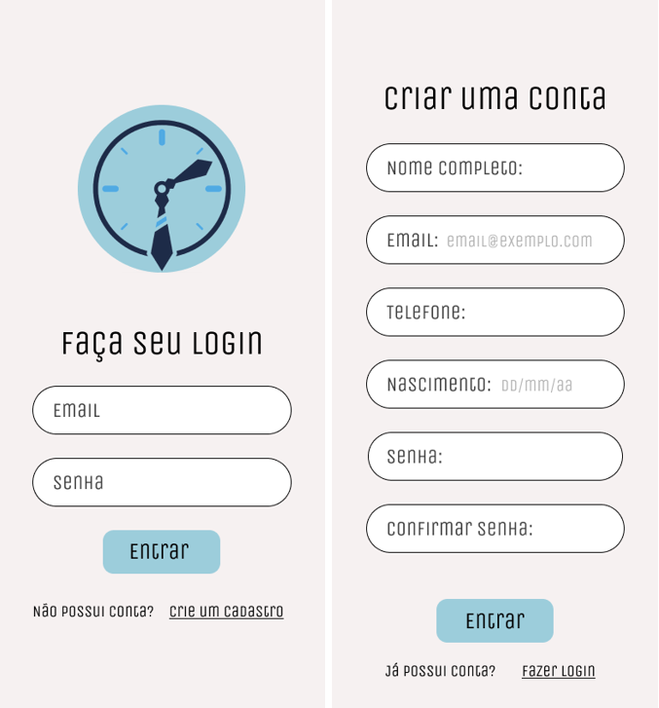
Fonte: Elaborado pelo autor
Figura 6 – Página de Home
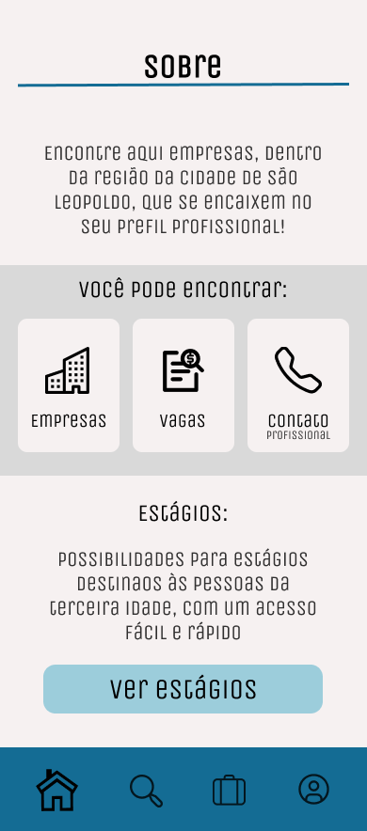
Fonte: Elaborado pelo autor
Figura 7 – Página de estágios e Página de visualização do estágio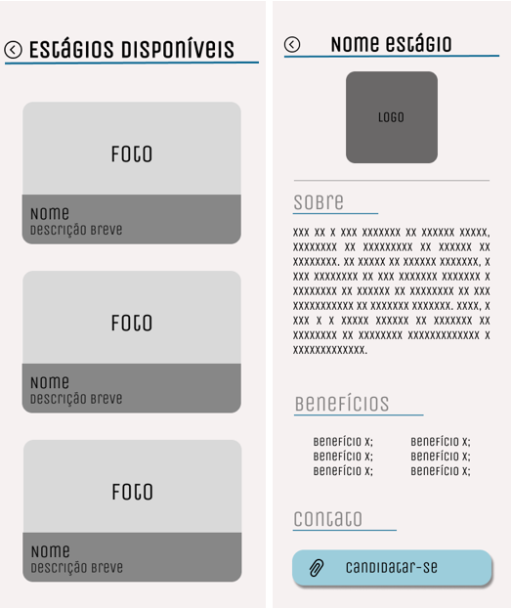
Fonte: Elaborado pelo autor
Figura 8 – Página de envio de e-mail e Página de confirmação de envio de e-mail
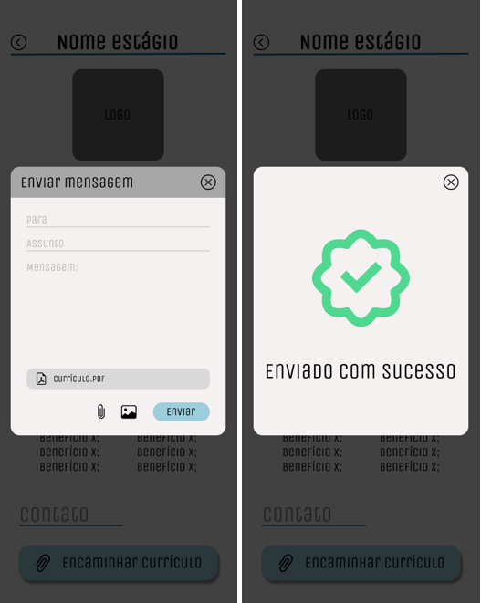
Fonte: Elaborado pelo autor
Figura 9 – Página de empresas relevantes e Página do perfil da empresa
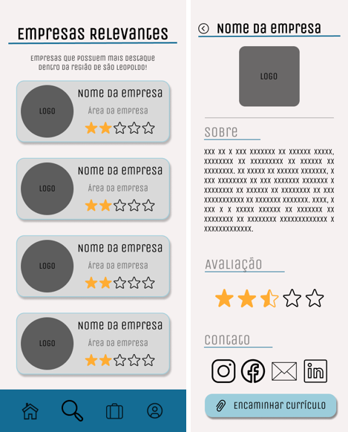
Fonte: Elaborado pelo autor
Figura 10 – Página de áreas de atuação e Página de empresas da área
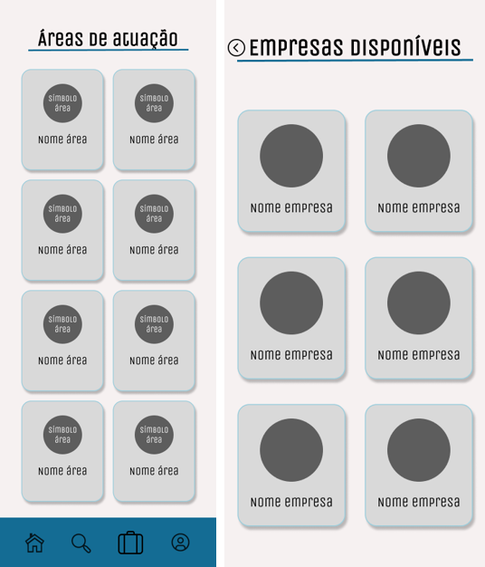
Fonte: Elaborado pelo autor

Figura 11 – Página de perfil
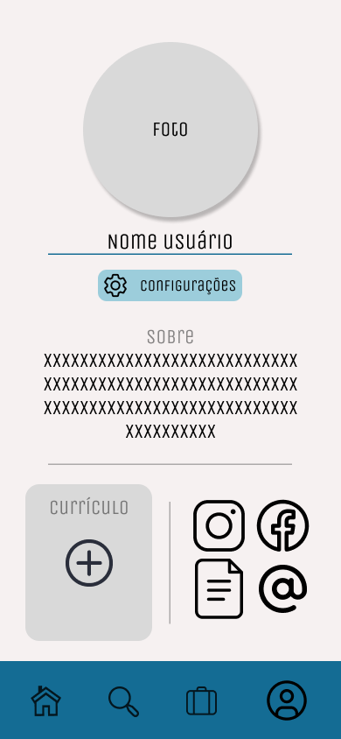
Fonte: Elaborado pelo autor
Figura 12 – Página de edição de perfil e Página de confirmação de edição
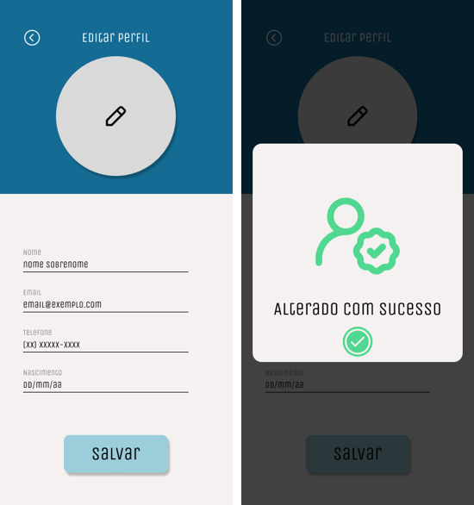
Fonte: Elaborado pelo autor

5.2 Levantamento de Requisitos
O presente capítulo aborda sobre as funcionalidades requisitadas para o funcionamento da plataforma digital, por meio dos tópicos de requisitos funcionais e requisitos não funcionais. Dessa forma irá contemplar as necessidades e objetivos para a construção do website.

5.2.1 Requisitos funcionais
RF 1 | Deve proporcionar cadastro ao usuário
RF 2 | Deve proporcionar login ao usuário
RF 3 | Deve possibilitar anexo de arquivos
RF 4 | Deve possibilitar customização de perfil
RF 5 | Deve proporcionar envio de e-mails
RF 6 | Deve possibilitar o acesso à arquivos
RF 7 | Deve permitir a seleção de preferências pelo usuário
RF 8 | Deve possibilitar ao recrutador publicar vagas
RF 9 | Deve possibilitar a filtragem entre vagas de emprego
RF 10 | Deve permitir o recrutador de editar vagas de emprego

5.2.2 Requisitos não funcionais
RNF 1 | Deve garantir a segurança dos dados dos usuários
RNF 2 | Deve ser de uso intuitivo e dinâmico
RNF 3 | Deve apresentar interface simples
RNF 4 | Deve possuir baixo tempo de resposta
RNF 5 | Deve oferecer acessibilidade aos usuários
RNF 6 | Deve oferecer integração com plataformas e mídias sociais

5.3 DIAGRAMA DE CASOS DE USO
O diagrama de casos de uso é um método de extrema relevância para o levantamento de relações entre as funcionalidades do site com os respectivos usuários. Com ele torna-se mais visível as possíveis integrações que devem ser realizadas para que o site funcione adequadamente dentro das necessidades de cada entidade.
As interações entre os usuários e o que o sistema pode oferecer são esclarecidas com base na ilustração, conforme a Figura 13, nessa pode-se observar as principais capacidades dos usuários, no caso em questão, trabalhador e recrutador/empresa, e como podem interagir através da utilização das ferramentas presentes dentro do site. Os requisitos funcionais colaboram para a construção do diagrama e torna ainda mais compreensível as necessidades gerais do produto final.
Figura 13 – Casos de uso: Vovôltar
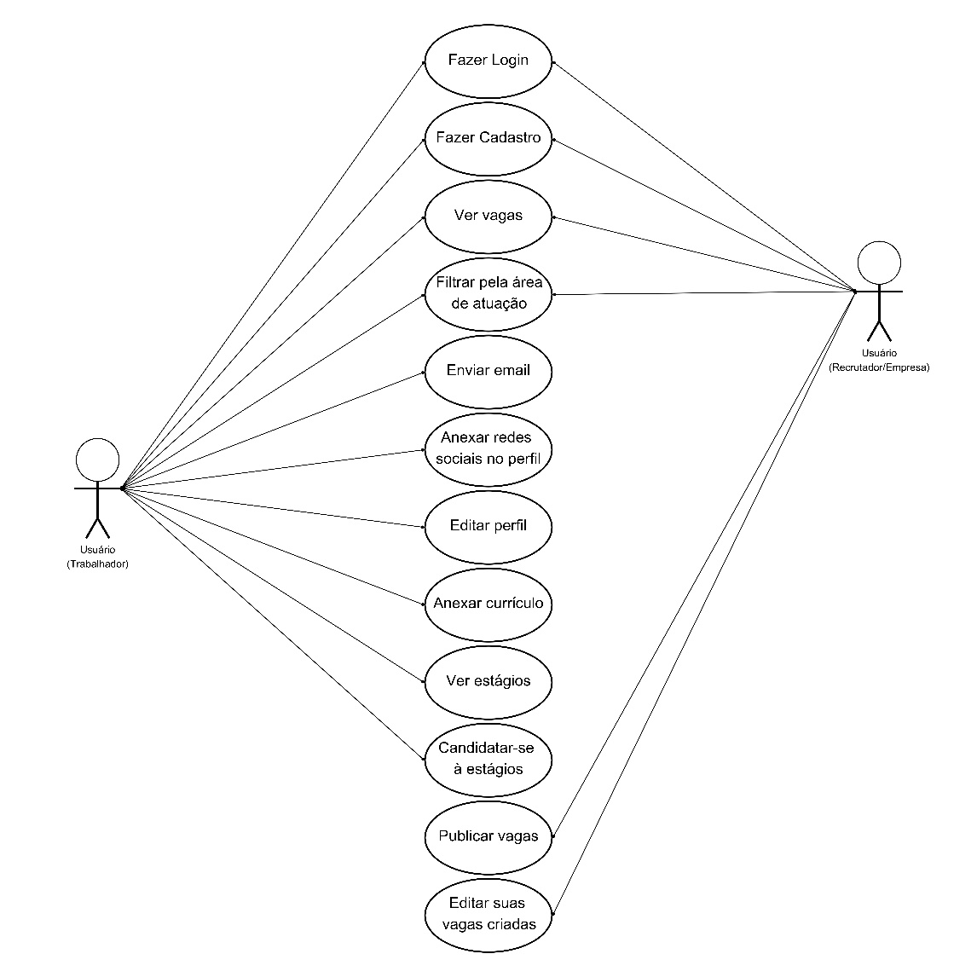
Fonte: Elaborado pelo autor.

5.4 ARQUITETURA DO SISTEMA
Esta seção é responsável por apresentar a forma em que o sistema e toda sua funcionalidade será estruturada e construída através de sua arquitetura, dessa forma, evidenciando os caminhos, raciocínios e lógicas utilizadas para o planejamento eficiente das necessidades e ferramentas precisas para contribuir para o funcionamento completo do site, paralelamente com as APIs (Application Programing Interface), mecanismo que possibilita a comunicação entre softwares através de configurações e predefinições específicas, também com o servidor, banco de dados e todo código referente a composição final do produto.
Figura 14 – Arquitetura de sistema: Vovôltar
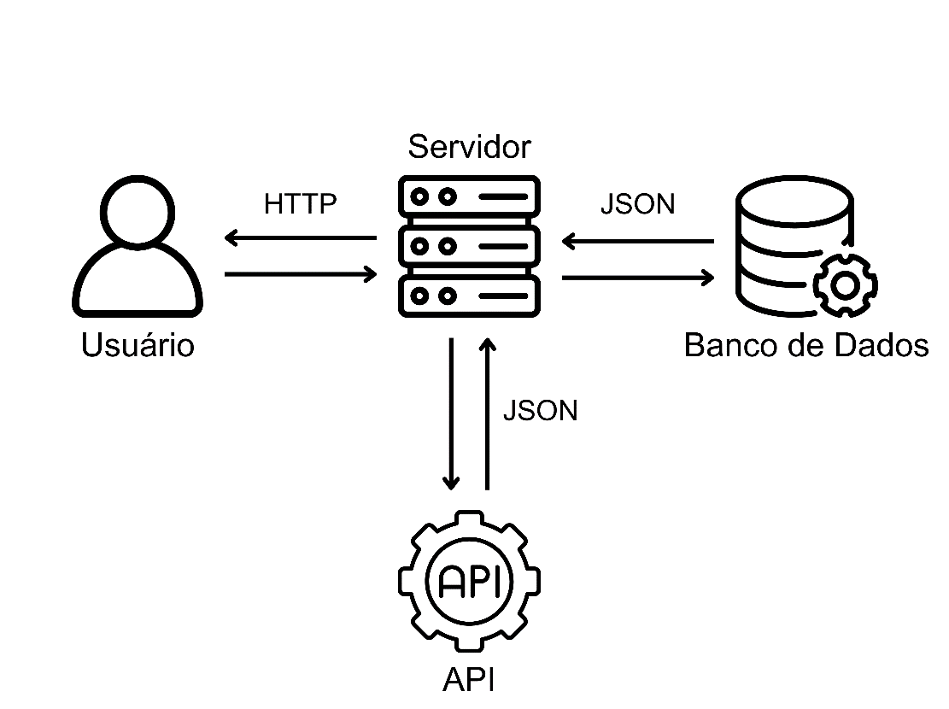
Fonte: Elaborado pelo autor.

5.4.1 Front-end
O front-end é a parte responsável por todo visual do site, tudo que aparece na tela dos usuários é configurado com base nas linguagens utilizadas no front-end. No caso desse projeto, foram utilizadas linguagens de programação e marcação que contribuíram para modelar e produzir o presente produto. Para iniciar a estrutura web, foi utilizada a linguagem de marcação HTML (HyperText Markup Language), servindo como base para o conteúdo do site e agindo com base para o restante do desenvolvimento, como uma espécie de “esqueleto” para os demais itens.
Contribuindo para a produção, foi utilizada a linguagem CSS (Cascading Style Sheets), que tem papel crucial para a customização dos elementos HTML, possibilitando a utilização de classes e “tags” para personalizar qualquer objeto dentro da página web, sendo assim, abrangendo capacidades de modificação de fontes, cores, tamanhos, formas e outras centenas de opções dentro dessa linguagem de programação tão importante para um site, como o CSS.
Juntamente com as duas linguagens já citadas, também se aplica ao front-end o JavaScript que atua como uma das principais tecnologias para a criação de páginas web atualmente, sendo explorado nas áreas de implementações, funções e adição de interações aos elementos atribuídos ao HTML. Por fim, para esse projeto é pretendida a utilização do React, uma biblioteca em JavaScript, ou seja, um acervo de códigos que facilita o desenvolvimento de funções e utilidades para a página web.

5.4.2 Back-end
O back-end é considerado tudo aquilo que se refere a parte funcional do site, ou seja, a parte que permite a interação dos usuários com as ferramentas, botões e outras funcionalidades da página. A linguagem que servirá de matriz para a construção do back-end é o JavaScript, por conta da sua eficiência e relevância quando se trata da construção de funcionalidades e de seu papel crucial na comunicação entre o servidor e seus usuários, além de sua capacidade na validação, preenchimento e recuperação de dados. De forma conjunta ao JavaScript, neste produto, aplica-se o Node.js, que é responsável pela execução dos códigos e permite que o site funcione corretamente.
Com isso, para viabilizar a comunicação entre os usuários e o servidor web, será utilizado o protocolo de comunicação HTTP (Hypertext Transfer Protocol), que funciona a partir das solicitações do cliente/usuário que vão em direção ao servidor, sendo assim, utilizando os métodos de comunicação post, get, put e delete.
Para o armazenamento de dados, e sua respectiva organização, será feita a utilização de SQL (Structured Query Language) para a construção do banco de dados que servirá como base para todo o produto. A partir disso, é necessária a ligação entre o servidor e o banco de dados, que será feita através das APIs com a utilização do JSON (JavaScript Object Notation), uma formatação muito utilizada para estruturar diversos dados em formatos de texto para que seja possível transmiti-los de um determinado sistema para outro.

6 RESULTADOS ESPERADOS
Com base em toda pesquisa e levantamentos feitos no decorrer desse presente artigo, seguindo o objetivo principal, os resultados que se espera com a pesquisa é de, principalmente, trazer maior visibilidade para a população da terceira idade que ainda possui interesse no mercado de trabalho e procura formas de ainda contribuir para a sociedade, seja por problemas psicológicos causados pela falta de atividade, ou apenas pela satisfação de se sentir presenta da sociedade ainda exercendo um trabalho e tendo ações dentro de um ambiente corporativo.
Além disso, é esperado que o website contribua para que as pessoas idosas consigam ter maior atenção de recrutadores de empresas e negócios para que consigam adquirir um cargo de maneira mais dinâmica e do conforto das suas casas. A partir da escolha do tema foi buscado fornecer para essa parcela da sociedade, que vem crescendo cada vez mais, um site abrangente e que tenha total acessibilidade para que as pessoas não sofram com nenhuma limitação ou dificuldade para encontrar qualquer funcionalidade dentro do site, buscando tipografias adequadas, paleta de cores recomendáveis e contrastes relevantes para facilitar ainda mais a compreensão.
Baseando-se nos dados obtidos ao longo da pesquisa, é nítida a exclusão que as pessoas da terceira idade sofrem dentro do mercado de trabalho brasileiro de hoje, e pensando nisso que o presente produto foi elaborado, pensando em combater esse problema tão visível na sociedade. Por conta disso que o presente estudo teve seu foco na visibilidade dos idosos que querem se reinserirem no mercado pensando em um site em que empresas interessadas na contratação de novas pessoas consigam dar chances às pessoas interessadas em trabalhar e que querem retomar a rotina de trabalhar e conviver no meio social e corporativo novamente.

6.1 ANÁLISE DOS INSTRUMENTOS DE PESQUISA
O mercado de trabalho brasileiro enfrenta diversas carências quando se trata da reinserção da terceira idade. Uma das principais dificuldades é o preconceito etário, que limita as oportunidades de emprego para pessoas acima de 60 anos. Muitos empregadores acreditam que idosos não possuem a mesma capacidade de adaptação às novas tecnologias e métodos de trabalho que os mais jovens, resultando em discriminação durante os processos seletivos. Além disso, as empresas frequentemente alegam que a contratação de pessoas mais velhas implica em custos mais elevados, devido a questões como planos de saúde e possíveis adaptações no ambiente de trabalho.
Outro ponto crítico é a falta de programas específicos de capacitação que atendam às necessidades dos idosos, preparando-os para as demandas do mercado atual. Mesmo que haja iniciativas voltadas para a inclusão digital, elas muitas vezes não possuem a metodologia adequada para atender a este público de forma eficiente. A carência de suporte técnico acessível e a baixa oferta de vagas direcionadas para essa faixa etária também agravam o problema, contribuindo para o aumento do desemprego entre os idosos.
O site Vovôltar, apresentado no Capítulo 5, surge como uma solução para essas deficiências, oferecendo uma plataforma acessível e intuitiva que facilita a conexão entre idosos e empresas. O design do site foi pensado para ser simples e direto, evitando complicações que poderiam afastar usuários menos familiarizados com a tecnologia. Através de funcionalidades específicas, como a filtragem de vagas por áreas de interesse e a integração com redes sociais, o Vovôltar não só aumenta a visibilidade dos idosos no mercado, como também melhora a comunicação entre candidatos e empregadores.
Além disso, o site oferece suporte na criação de currículos e no desenvolvimento de habilidades digitais, permitindo que os idosos se apresentem de forma competitiva nas entrevistas. Ao promover uma interface amigável e acessível, o Vovôltar diminui as barreiras que muitos enfrentam ao tentar se reinserir no mercado de trabalho, contribuindo significativamente para a redução do preconceito etário e para a valorização desse grupo dentro da sociedade brasileira.

6.2 RESULTADOS FINAIS
Esta seção será responsável por apresentar as telas e a parte visual do site, tudo aquilo que os usuários conseguem ver e interagir dentro do produto final. O intuito principal da identidade visual adotada para a aplicação é permitir uma fácil usabilidade e interação dos usuários, e principalmente, do público alvo com as funcionalidades do site. Dessa forma, permitindo botões, informações e opções intuitivas para que não haja barreiras durante a utilização do produto.
Tendo isso em consideração, a construção se deu principalmente pela simplicidade das cores e fontes, de forma que garantisse a acessibilidade para que idosos pudessem acessar todos seu interesses, sendo eles, página de cadastro, página de login, uma página inicial com informações do funcionamento do site, uma página para visualizar as vagas de emprego que empresas possuem interesse, uma página de perfil que permite aos usuários fazer alteração da sua foto de perfil, seus dados, escrever um pequeno texto “sobre”, anexar currículo e vincular redes sociais.
Para as empresas que se cadastrarem no site, há caminhos e páginas diferentes, como por exemplo, a página de cadastro possui campos para preenchimento diferente da página de cadastro para usuários padrão (os idosos), na página das vagas, as empresas possuem a permissão de criar vagas que são disponibilizadas para as pessoas que tiverem interesse, e por fim, na página de perfil também se tem campos diferentes da página de perfil dos idosos.
Todas as páginas são acompanhadas de uma barra lateral que serve para dinamizar e simplificar a navegação do usuário, todas opções de navegação são escritas e sem a utilização de ícones, para simplificar e facilitar ainda mais a compreensão da terceira idade, permitindo a familiaridade com a usabilidade do site.
Figura 15 – Página de cadastro - Idosos

Fonte: Elaborado pelo autor
Figura 16 – Página de cadastro – Empresa

Fonte: Elaborado pelo autor
O primeiro contato com o site se dá através dessa página, responsável por fazer o registro dos idosos que estão interessados na proposta da aplicação. O recolhimento dos dados para efetuar o cadastro é feito pelo formulário que solicita as seguintes informações: “nome completo”, “e-mail”, “telefone”, “data de nascimento”, “senha” e “confirmar senha”. Dessa forma é possível que o usuário se registre dentro do sistema, quando for uma pessoa física, e esteja pronto para utilizar o site. Quando for uma empresa, os campos que devem ser preenchidos mudam, como mostra a Figura 16, onde é necessário o preenchimento dos seguintes campos: “nome da empresa”, “e-mail”, “cnpj”, “endereço’, “senha” e “confirmar senha”. Isso se dá pelo objetivo de assegurar que uma empresa de fato está fazendo o cadastro e salvar informações importantes de verificação no sistema.
Figura 17 – Página de login

Fonte: Elaborado pelo autor
Após a realização do cadastro, todos usuários podem acessar o site através da página padrão de login, tanto empresas quanto pessoas físicas podem acessar a aplicação através dessa mesma página, para que assim consigam explorar suas necessidades e interesses.
Figura 18 – Página principal
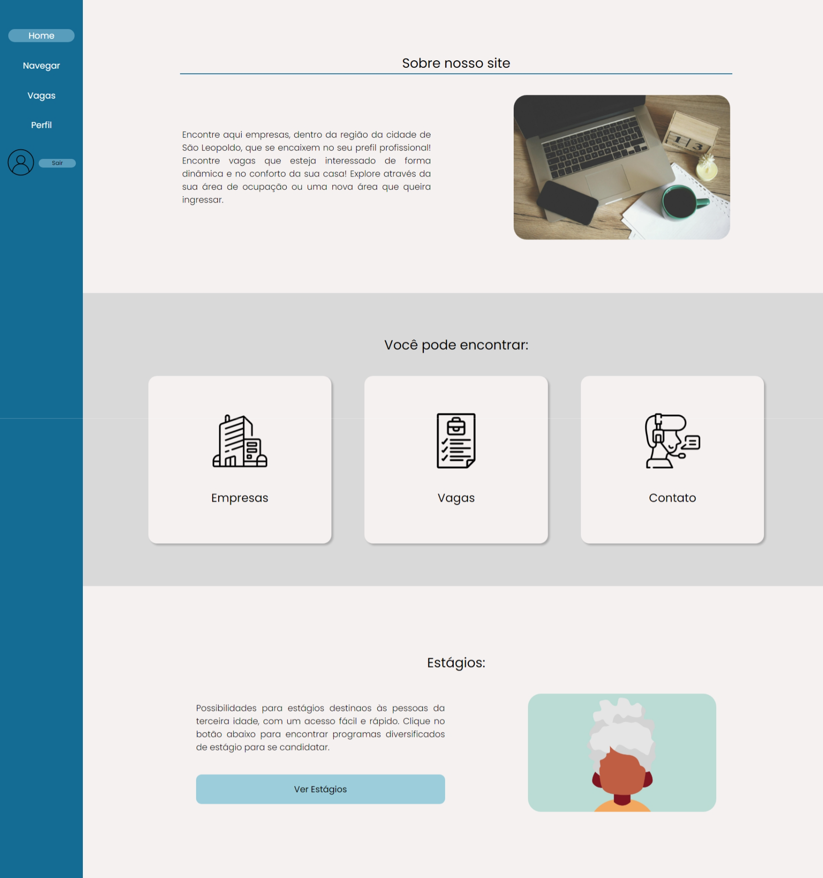
Fonte: Elaborado pelo autor
Essa página é a responsável por receber os usuários após o login ou cadastro, tendo informações de como o site funciona e o que ele pode oferecer ao usuário, sendo empresa ou idoso. Construída como uma “Landing Page” possui três seções para deixar os usuários ainda mais inteirados do funcionamento da aplicação, sendo a primeira uma seção para contextualização do site, trazendo um pequeno texto sobre. Na sequência uma seção exemplificando o que pode ser encontrado dentro do site, dando ciência que os pilares para o funcionamento são as empresas, que publicam as vagas e fazem parte da contratação dos idosos, posteriormente, as vagas, que é o fundamental para o funcionamento do site e participação do terceiro pilar, a comunicação.
Finalizando, há uma seção que contextualiza os usuários sobre os estágios direcionados à terceira idade, e permite que ao clicar seja direcionado à pagina que apresenta os programas existentes.
Figura 19 – Página de vagas - Idosos
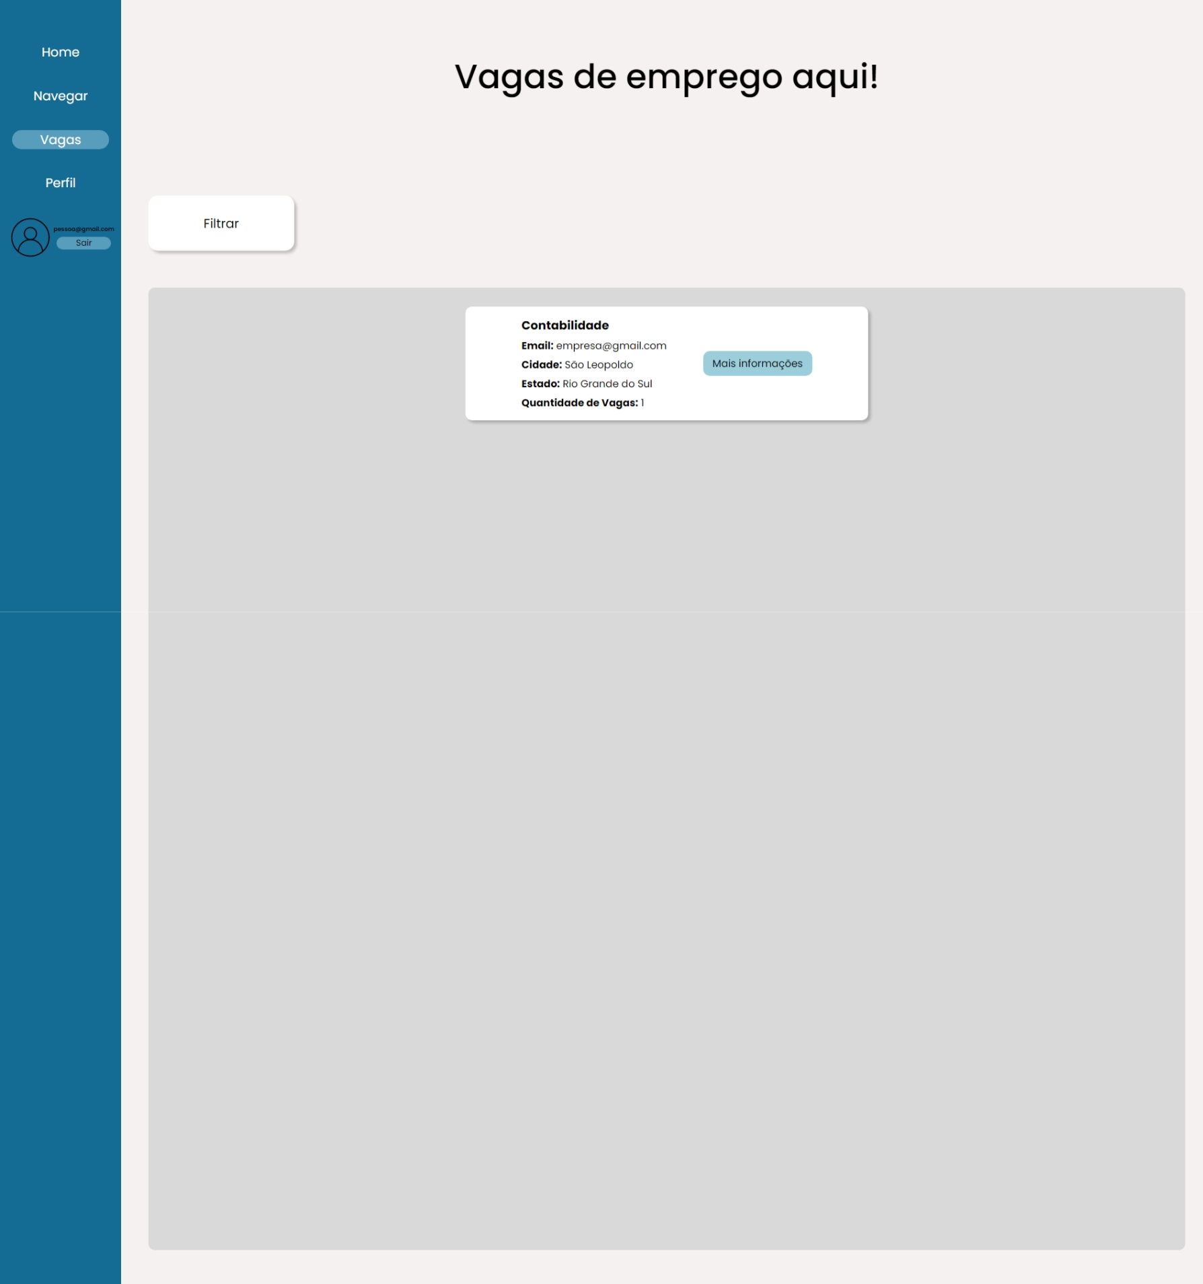
Fonte: Elaborado pelo autor
Figura 20 – Página de vagas – Empresas
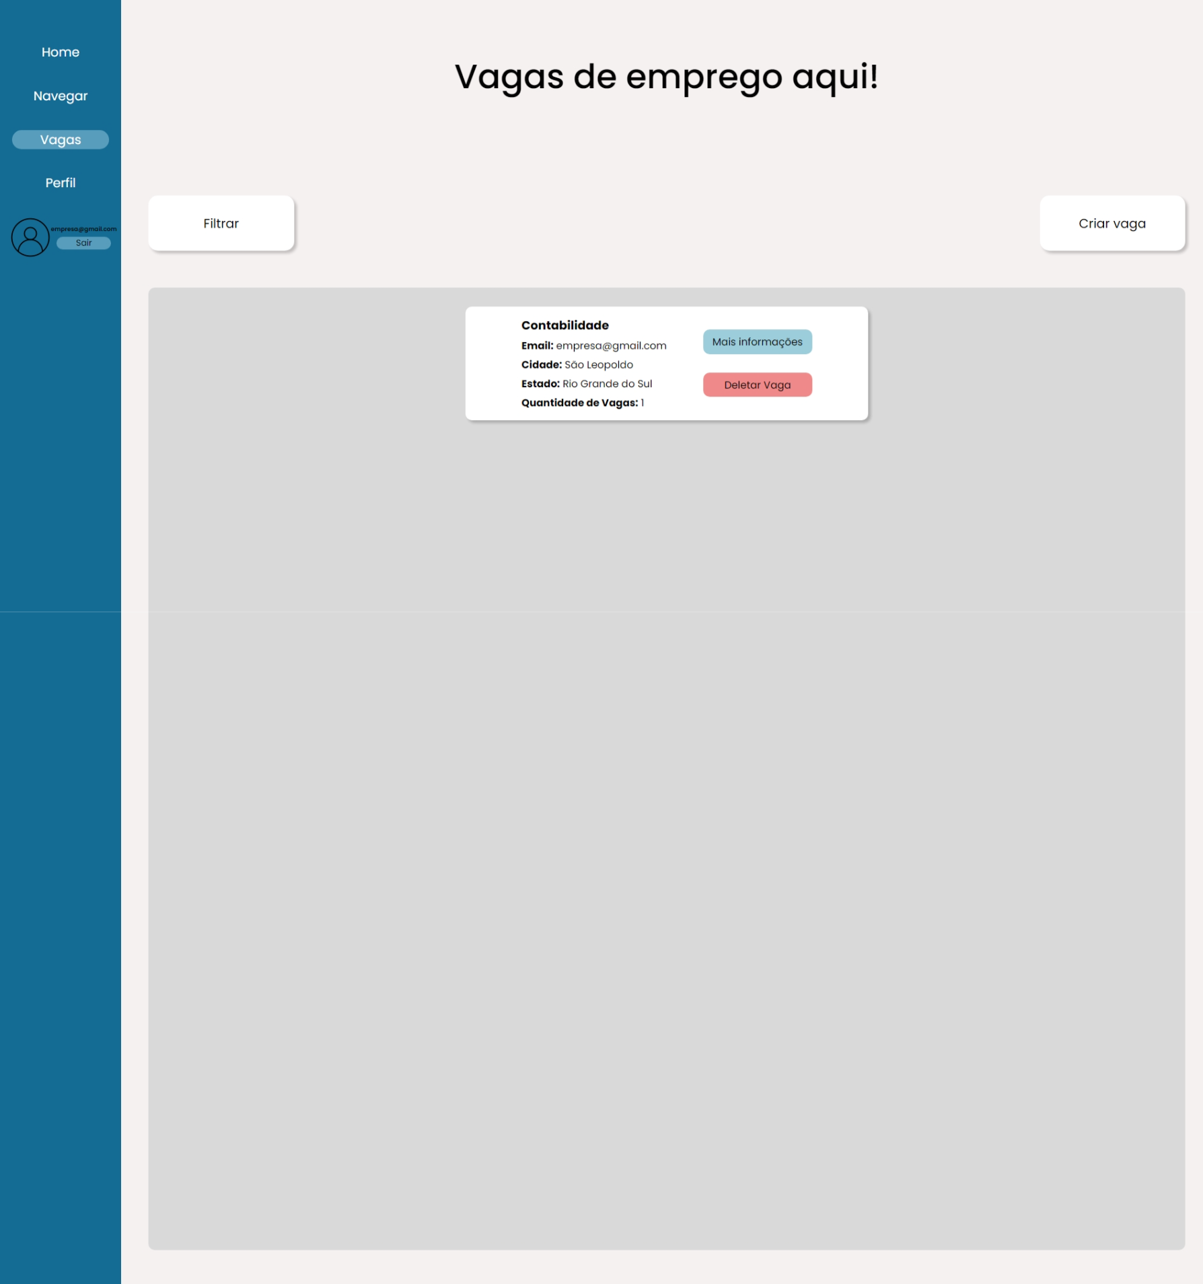
Fonte: Elaborado pelo autor
Essa página é responsável pela publicação das vagas, por parte das empresas, e também pela visualização delas, também pelas empresas e pelo usuário. Quando acessada por uma pessoa física (idosos) não é visível o botão para criar vagas, porém, quando uma empresa está logada e acessa a página, o botão para a criação da vaga se torna visível, como é visto na figura 20, fazendo assim que apenas empresas consigam disponibilizar vagas para inscrição. Outra funcionalidade presente na página é que as vagas apenas são deletadas por empresas que as tenham criado, para que não ocorra o problema de diferentes empresas conseguirem gerenciar vagas que não tenha criado.
Figura 21 – Página de perfil – Idosos
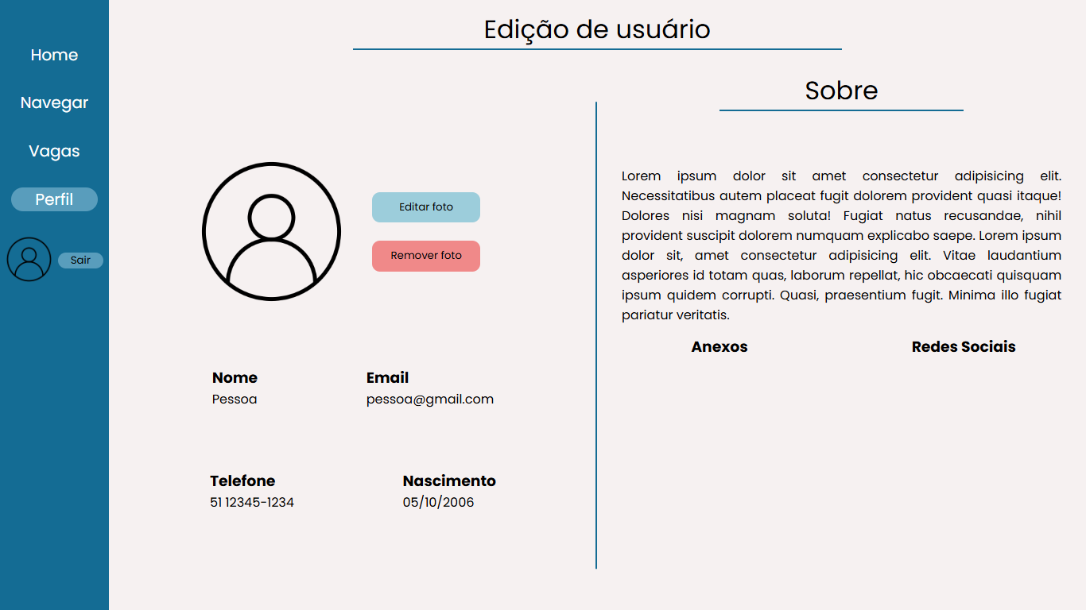
Fonte: Elaborado pelo autor
Figura 22 – Página de perfil - Empresa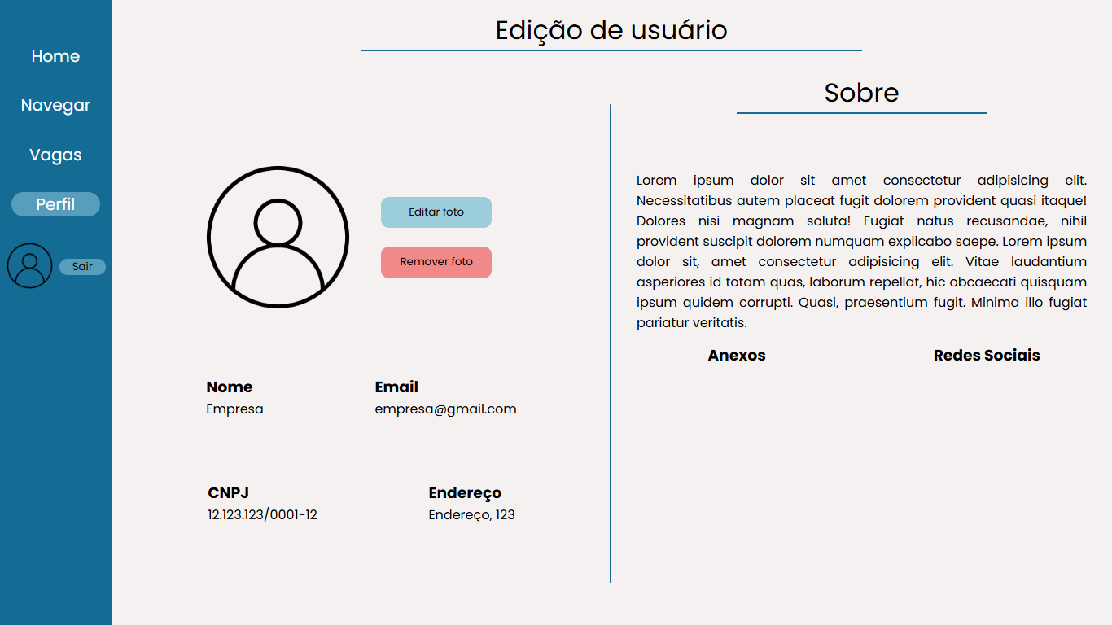
Fonte: Elaborado pelo autor
A página de perfil será onde o usuário poderá fazer as alterações de dados da sua conta, do seu texto “sobre”, foto de perfil, anexar currículos e vincular suas redes sociais, para facilitar ainda mais a comunicação e contratação para as empresas, além de permitir os usuários customizares seu perfil do modo que preferirem. Na figura 21 há uma página de perfil de uma pessoa física, e como mostra na figura 22, algumas informações são diferentes quando há uma empresa logada, sendo elas “telefone” e “nascimento”, que se tornam “cnpj” e “endereço”.

7. CONSIDERAÇÕES FINAIS
O desenvolvimento da plataforma Vovôltar foi motivado pela necessidade de enfrentar um desafio crescente na sociedade brasileira: a exclusão de idosos do mercado de trabalho. Com o envelhecimento da população, as barreiras impostas pelo preconceito etário e pela falta de oportunidades tornaram-se cada vez mais evidentes. Nesse contexto, a criação de uma solução digital focada na reinserção profissional dos idosos surgiu como uma resposta à demanda por inclusão e valorização desse grupo no mercado de trabalho.
O Vovôltar foi projetado com um foco claro na acessibilidade, garantindo que idosos, muitas vezes com pouca familiaridade com tecnologias, pudessem navegar e utilizar a plataforma de forma intuitiva. O design simplificado e as funcionalidades específicas, como a busca facilitada por vagas e a integração com redes sociais, foram desenvolvidos para eliminar obstáculos que tradicionalmente afastam esse público do ambiente digital. Assim, a plataforma não só facilita a busca por emprego, mas também promove o empoderamento dos idosos, permitindo que eles se apresentem de forma competitiva no mercado de trabalho.
Ao longo do projeto, ficou evidente que o preconceito etário continua sendo uma barreira significativa para a empregabilidade dos idosos. Muitas empresas ainda hesitam em contratar trabalhadores mais velhos, subestimando suas capacidades e experiência. O Vovôltar busca mudar essa realidade ao oferecer uma ferramenta que destaca as competências dos idosos e facilita o contato direto com empregadores dispostos a reconhecer o valor desse grupo. Com isso, a plataforma tem o potencial de reduzir as taxas de desemprego entre os idosos, promovendo uma mudança cultural em como a sociedade e o mercado veem e valorizam a terceira idade.
Em conclusão, ao conectar empresas e candidatos de forma mais eficaz e humanizada, a plataforma contribui para a construção de um mercado de trabalho mais justo e inclusivo. Assim, é esperado que o Vovôltar atenda plenamente às necessidades de seu público-alvo, e consiga auxiliar tanto na visibilidade da terceira idade no mercado de trabalho, como também ajudar essas pessoas a se sentirem pertencentes do mercado brasileiro.

REFERÊNCIAS
ALMÊDA, Kleyber Araújo. O envelhecimento humano e a inclusão digital: análise do uso das ferramentas tecnológicas pelos idosos e a importância do desenvolvimento da competência informacional na terceira idade. UFRN. Natal (RN), 2016.
BULLA, Leonia Capaverde. Trabalho e aposentadoria: as repercussões sociais na vida do idoso aposentado. Textos & Contextos (Online). Rio Grande do Sul, 2003.
CARMO, Elisangela Gisele do. Envelhecimento e novas tecnologias: a inclusão digital e tecnológica na preparação para a aposentadoria e sua influência na qualidade de vida. UNESP. Rio Claro (SP) 2016.
COSTA, Simone da Silva. Pandemia e desemprego no Brasil. Revista de Administração Pública. Natal (RN), 2020.
DA SILVA, Lucineide Pereira; FEITOSA, Solange Alves Silva. Qual a importância da permanência e reinserção de idosos no mercado de trabalho? Revista Longeviver. São Paulo, 2013.
DA SILVEIRA, Michele Marinho et al. Educação e inclusão digital para idosos. RENOTE. Passo Fundo (RS), 2010.
DEDECCA, Cláudio Salvadori. Notas sobre a evolução do mercado de trabalho no Brasil. Brazilian Journal of Political Economy. São Paulo (SP), 2005.
Desemprego. IBGE, 2022. Disponível em: <https://www.ibge.gov.br/explica/desemprego.php>. Acesso em: 11 de mai. de 2023.
DONDONI, Karina; BARBOSA, Claudia Waltrick Machado. A DESVALORIZAÇÃO DO IDOSO FRENTE AO MERCADO DE TRABALHO. UNIFACVEST. Lages (SC), 2018.
DOS SANTOS LOLLI, Maria Carolina Gobbi; MAIO, Eliane Rose. Uso da tecnologia para idosos: perfil, motivações, interesses e dificuldades. Revista Educação, Cultura e Sociedade. Maringá (PR), 2015.
Em 2019, expectativa de vida era de 76,6 anos. IBGE, 2020. Disponível em: <https://agenciadenoticias.ibge.gov.br/agencia-sala-de-imprensa/2013-agencia-de-noticias/releases/29502-em-2019-expectativa-de-vida-era-de-76-6-anos>. Acesso em: 7 de mai. de 2023.
Expectativa de vida do brasileiro sobe para 75,8 anos. IBGE, 2017. Disponível em: <https://agenciadenoticias.ibge.gov.br/agencia-noticias/2012-agencia-de-noticias/noticias/18469-expectativa-de-vida-do-brasileiro-sobe-para-75-8-anos>. Acesso em: 7 de mai. de 2023.

Expectativa de vida dos brasileiros aumenta para 76,3 anos em 2018. IBGE, 2019. Disponível em: <https://agenciadenoticias.ibge.gov.br/agencia-noticias/2012-agencia-de-noticias/noticias/26103-expectativa-de-vida-dos-brasileiros-aumenta-para-76-3-anos-em-2018>. Acesso em: 7 de mai. de 2023.
FRANCO, Juliana Aparecida; SOUZA, Dércia Antunes de. Inclusão digital para pessoas de terceira idade: a importância do acesso a informação. Simpósio de excelência em gestão e tecnologia. São Paulo, 2015.
FURLANI, Bruna et al. Recolocação após os 60 é tarefa difícil e individual. Estadão. Disponível em: <https://infograficos.estadao.com.br/focas/planeje-sua-vida/recolocacao-apos-os-60-e-tarefa-dificil-e-individual>. Acesso em: 1 de mai. de 2023.
Idosos no mercado de trabalho: Entenda o cenário, vantagens e como incluí-los. Sólides, 2022. Disponível em: <https://blog.solides.com.br/idosos-no-mercado-de-trabalho/#:~:text=Em%202018%2C%20o%20%C3%ADndice%20aumentou,%2C5%25%20registrados%20em%202013>. Acesso em: 1 de mai. de 2023.
MARCOLINO, Adriana. TRABALHO, DESEMPREGO E PRECARIZAÇÃO NO MUNDO ATUAL. SBPC, 2020.
MATTEI, Lauro; HEINEN, Vicente Loeblein. Impactos da crise da Covid-19 no mercado de trabalho brasileiro. Brazilian Journal of Political Economy. São Paulo (SP), 2020.
NUNES, Vivian Patrícia Caberlon. A inclusão digital e sua contribução no cotidiano de idosos: possibilidade para uma concepção multidimensional de envelhecimento. PUCRS. Porto Alegre (RS), 2006.
PAOLINI, Karoline Silva. Desafios da inclusão do idoso no mercado de trabalho. Rev Bras Med Trab. Rio de Janeiro (RJ), 2016.
PEREIRA, Ana Cristina Cypriano; RODRIGUES, Graciela; PASSERINO, Liliana Maria. “Dê-me um ponto de apoio e eu moverei o mundo”: A importância da tecnologia assistiva na inclusão de pessoas com deficiência no mercdo de trabalho. UFRGS. Rio Grande do Sul, 2010.
PINHEIRO, A. F. S.; RIBEIRO, Danúbia de Jesus; SOUTO, Igor Fernando de Queiroz. Inserção do idoso no mercado de trabalho. Humanidades. 2016.
Prévia da população calculada com base nos resultados do Censo Demográfico 2022 até 25 de dezembro de 2022. IBGE, 2022. Disponível em: <https://ftp.ibge.gov.br/Censos/Censo_Demografico_2022/Previa_da_Populacao/POP2022_Brasil_e_UFs.pdf>. Acesso em: 8 de mai. de 2023.
Saúde da pessoa idosa. Ministério da Saúde. Disponível em: <https://www.gov.br/saude/pt-br/assuntos/saude-de-a-a-z/s/saude-da-pessoa-idosa#:~:text=Na%20legisla%C3%A7%C3%A3o%20brasileira%2C%20%C3%A9%20considerada,anos%20ou%20mais%20de%20idade>. Acesso em: 8 de mai. de 2023.
TEIXEIRA, Rafael Moregola; DE ANDRADE, Vânia Lúcia Pereira. O idoso na busca por um lugar no mercado de trabalho. CADERNOS DE PSICOLOGIA. Juiz de Fora (MG), 2020.
VANZELLA, Elídio; LIMA NETO, E. de A.; SILVA, César C. da. A terceira idade e o mercado de trabalho. Revista brasileira de ciências da saúde. João Pessoa (PB), 2011.
FARIAS, Bruno Serviliano Santos; LANDIM, Paula da Cruz. Design Gráfico Inclusivo para Terceira Idade. Human Factors in Design, Florianópolis, v. 8, n. 15, p. 035–048, 2019. DOI: 10.5965/2316796308152019035. Disponível em: <https://revistas.udesc.br/index.php/hfd/article/view/2316796308152019035>. Acesso em: 9 de jun. de 2024.

